POO Shoot’Em Up
Rapport de projet

Table des matières
Introduction 1
Contexte 2
Objectif principal 2
Maquettes 2
Analyse 2
U.S / user stories 2
Planification 3
Semaine 1 3
Semaine 2 3
Semaine 3 3
Semaine 4 3
Semaine 5 3
Semaine 6 3
Semaine 7 3
Semaine 8 3

Chef de projet : Xavier Carrel
Auteur: Nathan Schmid
Du 28.08 au 30.10

Introduction
Ce projet consiste à créer un jeu de tir avec l’outil Windows Forms.
Le jeu aura comme idée de base « Shoot’Em UP » et il sera revisité de manière créative par l’élève charger de ce travail.

Contexte
Le joueur aura un écureuil comme personnage principal, l’écureuil doit se défendre contre une bande de guêpes qu’il l’attaque. L’écureuil a plusieurs manières différentes de se défendre, en faisant tomber des noisettes sur l’ennemi ou grâce à 6 feuilles de chêne qu’il le protège des dards ennemis. Les guêpes elles attaquent l’écureuil avec leurs dards.

Objectif principal
En tant que joueur, le but est de détruire toutes les sources ennemies pour gagner la partie. Plus le joueur élimine des ennemis, plus le jouer gagnera des points.

Maquettes
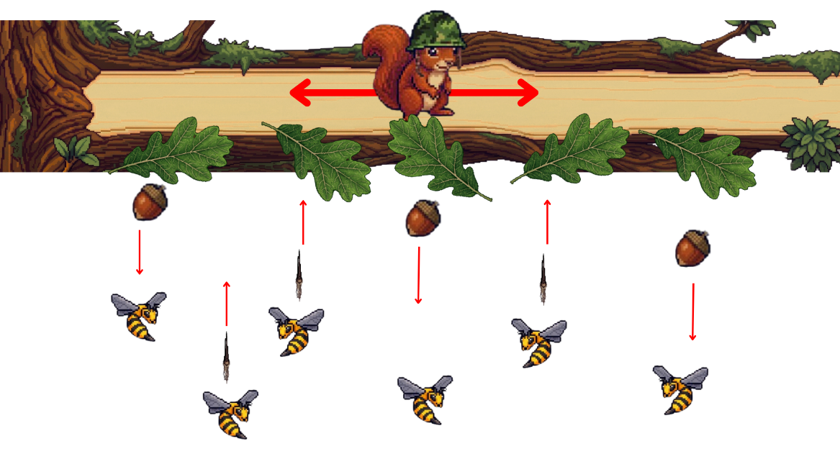

Analyse

U.S / user stories
En tant que joueur je veux être capable de me déplacer afin de pouvoir éviter les tirs ennemis.
- Si le joueur reste appuyé sur la touche A ou ← alors le personnage du joueur se déplacera sur la gauche tant que je joueur reste appuyé sur les touches A ou ←.
- Si le joueur lâche les touches A ou ←, alors le personnage s’arrête de bouger.
- Si le joueur appuie simultanément sur les touches A et ← le personnage se déplacera sur la gauche.
- Si le joueur reste appuyé sur la touche D ou → alors le personnage du joueur se déplacera sur la gauche tant que je joueur reste appuyé sur les touches D ou →.
- Si le joueur lâche les touches D ou →, alors le personnage s’arrête de bouger.
- Si le joueur appuie simultanément sur les touches D et → le personnage se déplacera sur la gauche.
- Si le joueur n’appuie sur aucune touche, alors le personnage ne bouge pas.
En tant que joueur je veux avoir 5 défenses afin de me protéger des tirs ennemis.

Planification

Semaine 1
- Recherche du thème du jeu, avec les types de jeux.
- Création du journal de travail.
- Création du Rapport de projet.
- Création des premières maquettes du jeu avec le personnage principal, les ennemis, le lieu, les obstacles et les types de tirs.

Semaine 2
- Préparer la première livraison avec le journal de travail + le rapport de projet.
- Commencer à faire les User Stories pour le jeu, déplacement du joueur, déplacement de l’ennemi, fonctionnement des tirs et les 5 blocs de défense du joueur.
- Terminer les maquettes de démonstration pour le jeu.

Semaine 3

Semaine 4

Semaine 5

Semaine 6

Semaine 7

Semaine 8

